Atraktivita = důvěryhodnost?!

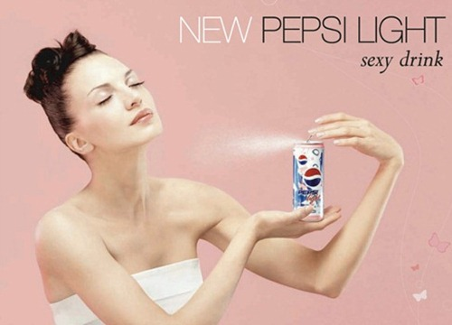

Ač si to neradi přiznáváme, atraktivita hraje v našem životě velmi významnou roli. Je totiž tím, co nás na druhém upoutá nejdříve a tento dojem může ovlivnit i naše chování. Proto také veškeré zboží v reklamách nabízejí krásné, dokonalé modelky a ne „obyčejné“ ženy. Jim totiž spíše uvěříme, že tento produkt opravdu změní zcela náš život. Mnohem častěji a raději také vyhledáváme hezké lidi a ti od nás získávají větší množství pozitivních reakcí. Souvisí však atraktivita i s vnímanou důvěryhodností člověka? Na tuto otázku se snažila odpovědět Lenka Šrámková.

Pokusila se prokázat tento vztah ve vlastní studii. Jejím hlavním cílem bylo zjistit, zda existuje nějaká souvislost mezi vnímanou atraktivitou a přisuzovanou důvěryhodností. Autorka zvolila pro svůj výzkum dvanáct fotografií žen a stejný počet fotografií mužů. Jejich výběr provedla na základě rozdělení lidí od dvaceti do třiceti pěti let do několika kategorií podle vzhledu. Třídící kritéria pro dělení do skupin pro ni vytvořilo padesát respondentů na základě vlastního názoru. Všechny fotografie měly stejné pozadí a lidé měli neutrální výraz.

Výzkum vycházel z klasického stereotypu „co je hezké, to je dobré“ a také z materiálu Dionové, která zjistila, že atraktivnější děti jsou za přestupky mnohem mírněji trestány než ty škaredé, které se dopustily stejného prohřešku. Fyzicky atraktivní lidé mají dle dostupných šetření velmi často vyšší společenský status a sebevědomí, jsou považováni za úspěšnější, milejší.

Do pokusu bylo zapojeno sto studentů z Vyšší policejní školy v Brně ve věku od dvaceti do třiceti pěti let. Jim předložila Šrámková zvolené fotografie a požádala je, aby je seřadili dle atraktivity a důvěryhodnosti, muže a ženy zvlášť. Předpokládala přitom, že tyto dvě složky spolu vysoce korelují.

Z jejich odpovědí vyplynulo, že lidi, které hodnotíme jako atraktivnější, opravdu chápeme zároveň i jako důvěryhodnější. Pro muže byla prokázána korelace 0,5 a pro ženy 0,6. Jedná se tedy o středně silný vztah mezi položkami. Zároveň se ale ukázalo, že lidé, kteří jsou bráni jako extrémně přitažliví, jsou naopak posuzováni jako méně důvěryhodní. Tento problém se vyskytl v jednom případě u žen i u mužů. Jejich fotografie byly proto ze zkoumaných vzorků vyřazeny. Korelace, tedy vztah mezi proměnnými, se tím zvýšila u mužů až na 0,7 a u žen na 0,8. Tyto hodnoty už lze chápat jako prokazatelnou souvislost. Problémem výzkumu však bylo a je, že neexistuje přesná definice pojmů atraktivita a důvěryhodnost. Každý je totiž vnímáme trochu jinak. V reálu je také nutné vzít v úvahu i celkový dojem, který portrétní fotografie neposkytuje, a jistou vnitřní, osobnostní atraktivitu, která je v mnoha případech klasifikována i jako důležitější.

Výsledky šetření odpovídají zdravému selskému rozumu. Atraktivní lidi opravdu hodnotíme jako důvěryhodnější a raději si s nimi povídáme. Když ale potkáme v baru extrémně pěknou blondýnu, asi jí příliš nevěříme, že studuje jaderné inženýrství, více se soustředíme na její vzhled a předpokládáme, že nic jiného nám nemůže nabídnout.

Autorka hodlá svůj výzkum ještě dále rozšířit a zjistit, jak velký vliv má atraktivita na nahlížení na člověka. V popisovaném případě se jednalo o jeho přípravnou fázi, během které byly vybrány vhodné fotografie, a také byl shledán vzájemný vztah mezi oběma posuzovanými faktory.

Ano, už je tu jedna jasná linie… statistiku prezentujete, ale příliš se nevěnujete tomu, abyste nějak vysvětlila tu velikost účinku (např. na příkladu pořadí, apod.), alespoň správně hovoříte o vztahu mezi proměnnými a nezaměňujete korelaci s kauzalitou. Je to tak na hraně, ale na práci je od minulé verze vidět poměrně velká změna, proto ji přijímám.